

**Цикл while**

На прошлом занятии мы познакомились с понятием цикла и разобрали почему же они так важны для программистов. Давайте вспомним, Цикл это такой инструмент в программировании, который помогает нам написать код так, чтобы не нужно было его самостоятельно повторять. То есть, мы просто говорим компьютеру что мы хотим сделать и сколько раз, а дальше он решает все за нас!

Цикл while

Мы с вами уже знакомы с циклом for. Сегодня, давайте пройдем с вами новый вид цикла под названием “while”. С английского языка слово while можно перевести как “В то время как” или “пока”. Так для чего же программистам несколько видов цикла? Все дело в том что цикл for мы используем когда знаем точное количество повторений действий, а цикл while нам необходим когда точного количества у нас нет.

Представьте себе лестницу с 20 ступеньками. Это внутренняя лестница в помещении, и вы знаете, что запросто преодолеете ступеньки. Таков и цикл for.



А теперь вообразите лестницу на горе. Гора высокая, и вы можете лишиться сил прежде, чем доберетесь до вершины. К тому же погода может испортиться, и тогда придется прекратить подъем. На такую лестницу похож цикл while.

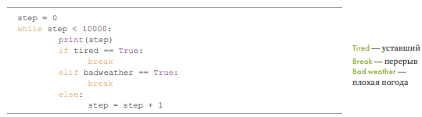

Итак, цикл while выполняет следующие действия:

1. Проверяет условие.

2. Выполняет код в блоке.

3. Повторяет все сначала.

Часто в цикле while используют не одно условие, а несколько. Например, так:

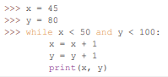

В строке 1 мы создаем переменную x, дав ей значение 45, а в строке 2 — переменную y со значением 80. Цикл в строке 3 проверяет два условия: верно ли, что x меньше 50, и верно ли, что y меньше 100. До тех пор, пока оба условия дают Истину, будут выполняться следующие строки, где каждая из переменных увеличивается на 1, а затем значения x и y выводятся на экран:

